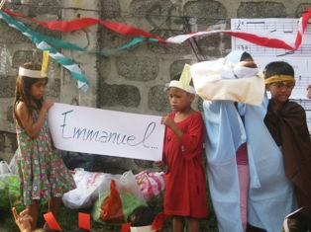
Salamat sa Diyos! Merci à Dieu !
Salamat sa Diyos!
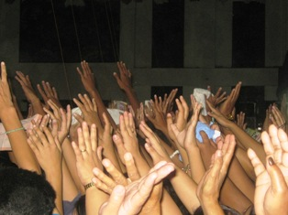

"Et le Verbe s’est fait chair et Il a habité parmi nous"

(Jean 1, 14)

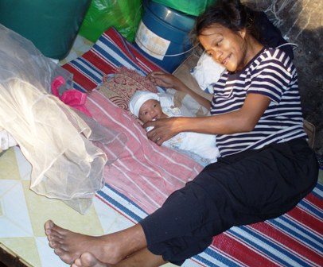
Jésus a voulu devenir l’un de nous, un homme comme nous ; Il a voulu partager notre vie… Il est venu habiter au milieu des siens, tout particulière-ment les plus pauvres : eux savent reconnaitre Sa Présence au milieu d’eux. Et aussitôt ils Lui rendent grâce :

Salamat sa Diyos!
Merci à Dieu !

En ce nouveau Noël, nous rappelant cette joie, nous, les Sœurs de la Bonne nouvelle, nous voulons nous associer à leurs remerciements pour cette grâce que Dieu nous donne de partager leur vie…
Par ailleurs, notre habitat au milieu d’eux leur permet de s’en remettre à Lui, spécialement dans certains moments difficiles… Puis de Lui dire leur reconnaissance.

Salamat Panginoon!
Merci Seigneur !

Salamat sa Diyos!
« Salamat sa Diyos! Il n’a pas pris mon enfant… »
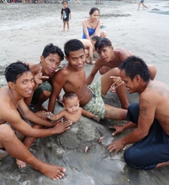
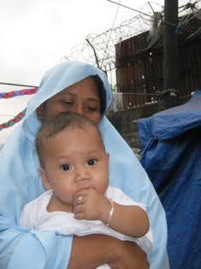
- C’est Jonalyn. Un soir à minuit un cri se fait entendre sous nos fenêtres : « Sister ! Sister ! Emergency… » Elle est en larmes avec son fils de 6 ans dans les bras, car il vient de saigner, avec de la fièvre depuis plusieurs jours. Elle meurt de peur qu’il ait peut-être une ‘dengue’ hémorragique… Avec son mari, ils veulent l’amener à l’hôpital mais ont besoin d’un minimum d’argent pour au moins une prise de sang. Le lendemain, elle revient dans l’action de grâce : c’était une fausse alerte… Seulement un problème de cloison nasale cassée… « Salamat sa Diyos! Il n’a pas pris mon enfant… »

>>> Jonalyn fait partie de la ‘communauté’ d’une vingtaine de familles qui bénéficient du Fonds de solidarité grâce à l’artisanat qu’ils fabriquent ici ensemble, vendu en France. Celui-ci leur sert d’une part pour leurs urgences médicales et d’autre part, soutient chaque année un projet plus communautaire : cette année, c’est permettre à tous les membres des familles d’avoir un certificat de naissance…

Salamat sa Diyos!
Salamat sa Diyos! Merci à Dieu !
« Salamat sa Diyos ! Rien de plus grave ne s’est passé… »

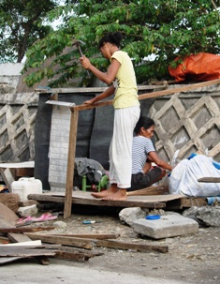
- C’est Nanay Precy. Un soir – il fait déjà nuit – elle arrive chez nous très éner-vée. Elle vient de se disputer gravement avec Pepe, un de ses voisins… Nous l’écoutons, essayant de comprendre, ce qui n’est pas facile dans son désarroi. Elle reconnait qu’elle a eu des torts : sous l’effet de l’alcool, elle a fait exploser un thermos à l’entrée de la tente
de Pepe qui est sorti en furie et l’a menacée d’une barre de bois… Elle s’est enfuie et voudrait rejoindre sa sœur à Caloocan. Finalement, nous l’invitons à prier avec nous les Complies où il y a un temps de silence. A la fin, elle est beaucoup plus calme ; elle nous demande juste de l’accompagner ‘chez elle’ – un genre de tente dehors, près du pont – pour que Pepe accepte de recevoir ses excuses. Nous la suivons ; il est 9 h du soir… Là-bas, Pepe calmé de son côté, accepte de bon cœur les excuses tout en rendant grâce à Dieu que « rien de plus grave ne se soit passé… » Il est lui-même si désolé de ne pas arriver à se contrôler quand on le met en colère. Il nous répète plusieurs fois : « J’ai eu très peur pour ma fille qui dormait à l’intérieur, tout près. Immédiatement, je suis sorti et je voulais la fracasser… J’ai pris une barre, n’importe quoi, et j’allais la tabasser… Salamat sa Diyos qu’elle ait disparu… »

>>>> Precy et Pepe appartiennent au groupe des familles chassées de sous le pont en 2009 et qui continuent à résister aux démolitions qui ont été bien souvent quotidiennes tout au long de l’année… Le matin, elles démolissent souvent elles-mêmes leur abri pour soustraire leur matériel aux démolisseurs, spécialement leurs bois. Et elles reconstruisent le soir…

Salamat sa Diyos!
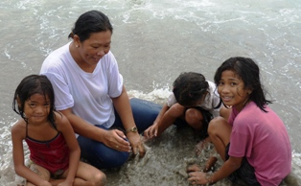
« Salamat sa Diyos ! Il m’a donné une deuxième vie… »

- C’est Lea. Pendant un bon mois, elle a été très inquiète pour sa propre santé : elle a très mal au ventre avec des pertes de sang et a si peur que ses 7 enfants se retrouvent sans maman… Elle vient plusieurs fois demander des médicaments ou un peu d’argent pour faire des examens médicaux. – grâce au Fonds de Solidarité venant de leur artisanat. – Devant nous, Lea peut aussi verser chaque fois le trop-plein de son cœur…
Un mois après, elle est guérie et elle rend grâce à Dieu : « J’ai demandé à Dieu de me donner une deuxième vie parce que j’ai encore 7 enfants - la plus jeune n’a que 8 ans et ils ont besoin de moi… Et Il me l’a donnée. Aussi, maintenant nous allons toute la famille à la messe à Quiapo ou à Tondo, et nous prions tous les soirs ensemble avec les enfants. »
>>>> Lea est une des familles qui a bénéficié de l’achat d’une petite maison de bois dans une autre squatter-area l’année dernière et qui continue à participer à son ancien groupe de sous le pont, avec lequel elle garde des relations personnelles très proches.

Salamat sa Diyos!
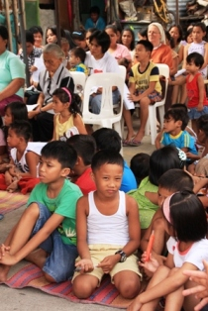
« Salamat Panginoon ! Parce que mon Papa et ma Maman se sont réconciliés. »
- C’est Lexter et sa petite sœur Laila. Ils sont parmi les plus assidus à vouloir venir prier chez nous le soir. Ce soir-là, ils y tiennent spécialement. Ils veulent remercier le Seigneur. « Salamat Panginoon ! Merci Seigneur parce que mon Papa et ma Maman se sont réconciliés. » Ils avaient tant demandé les soirs précédents – comme tant d’autres d’ailleurs – que leurs parents cessent de se disputer…

>>>> Depuis plus de 7 ans, nous invitons les enfants qui le veulent à participer à notre office du soir en tagalog, même si nous y sommes moins régulières depuis notre déménagement… Les intentions spontanées sont souvent d’une grande force…

Salamat sa Diyos!
« Salamat sa Diyos que vous soyez là les sœurs… »

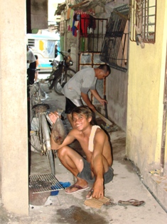
- C’est Apen (une jeune voisine de notre block de 21 ans) qui me demande plusieurs fois de prier devant le corps d’un de ses copains, Kenneth, mort à 21 ans d’une balle dans la tête, probablement parce qu’il était trop impliqué dans les réseaux de drogue… « C’est bon pour lui que vous soyez là Sister ! Pour demander au Seigneur de le sauver malgré ses nombreux péchés… » Chaque jour, un petit temps de prière a pu avoir lieu avec l’un ou l’autre. Même le dernier matin avant l’enterrement : « Encore une dernière petite prière, Sister… » Moment où a pu se joindre Jomar (un autre jeune du block de la même bande) en pleurant puis en restant un moment seul en silence devant le cercueil…

>>>> Apen, Jomar et Kenneth font partie de la ‘barkada’ (bande)de jeunes du block 3 qui se retrouvent souvent le soir dans la rue – en particulier devant la maison des volontaires ou la nôtre… - pour passer un moment de convivialité en buvant ensemble, chantant au karaoké… - souvent un peu trop tard dans la nuit au goût de leur voisinage ! Nos volontaires de cette année ont établi une relation plus serrée avec eux qui rejaillit sur la nôtre… Certains parmi eux les ont même accompagnés dans les lieux d’activités pour aider auprès des enfants. Un grand pas pour eux car, même si ces lieux (sous le pont ou au milieu des containers) sont si près de chez eux, ils n’y avaient souvent jamais mis les pieds et avaient des préjugés contre ces familles plus pauvres qu’eux.

Merci Seigneur !

Oui, nous pouvons rendre grâce nous aussi pour les nouveautés de cette année…

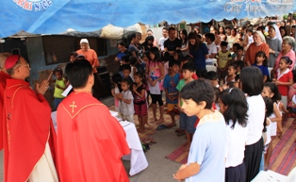
Une nouvelle maison…
Le 11 Juin, notre évêque est venu célébrer nos 7 ans de présence par une messe d’action de grâce (dans la rue de nouveau) et bénir notre nouvelle maison… En effet, nous avons dû changer de logement en mai dernier et nous nous retrouvons dans la même rue que nos volontaires, au block 3. Nous avons une plus grande pièce de séjour et un étage avec 2 chambres… Des avantages… et aussi des inconvénients : plus d’humidité, plus de bêtes désagréables comme les rats…

Collaboration plus poussée avec ATD Quart Monde…

Témoignage d’Elena
Je suis une grand-mère qui habite au bord du pont à Navotas. Au nom de ma petite-fille, je voudrais avoir mon propre abri. Depuis 2004, nous habitons sous le pont. Depuis ce temps jusqu’à maintenant, nous sommes refusés comme si nous étions des animaux. Notre vie est comme celle des rats, car quelque soit là où nous pouvons nous installer, nous nous sentons inférieurs.
Où irons-nous ? Nous sommes chassés comme si nous étions une poubelle. Maintenant, il n’y pas d’arrêt des démolitions. Ils prennent tout, le sol, la bâche, ils prendront tout, ou bien, ils casseront, ils déchireront ! Les démolitions arrivent chaque jour de Lundi à Vendredi. On a besoin de se préparer, de surveiller ; il ne faut pas chercher de quoi vivre d’abord, il faut d’abord surveiller. Si on ne peut pas chercher de quoi vivre, comment on mangera ? Où est-ce qu’on pourra acheter la nourriture dont on a besoin ? Où est la justice pour nous les pauvres ?
Où est-elle ?

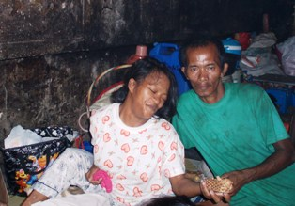
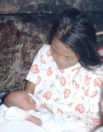
Avec Lilibeth et Mickael qui offrent à Jesus leur nouveau-né de 2 jours, né sous le pont…
Ainsi s’exprimait Elena le 17 octobre au rassemblement du refus de la misère, au Rizal Park. Grâce à notre collaboration avec ATD Quart-Monde, sa voix pouvait être entendue au nom de sa communauté au milieu des autres.

De même, notre ‘study-group’ – le petit groupe de 7 personnes démarré l’année dernière dans le cadre de la recherche-expertise initiée par ATD sur ”Extrême pauvreté, violence et paix” – a beaucoup réfléchi autour de cette violence faite par les démolitions, et a donné sa contribution au séminaire organisé par ATD à Frimurst (Angleterre) dans une rencontre par skype le 5 mars. Le travail de réflexion a continué ensuite autour des moyens possibles pour bâtir la paix, ce qui permet à notre groupe d’avoir sa place au colloque final organisé à l’UNESCO à Paris. Les sœurs étant justement présentes en France à cette époque vont représenter le groupe… Nous sommes quand même très déçues de ne pas avoir pu amener des délégués parmi les familles, ni à Frimurst, ni à l’UNESCO. L’obstacle a été les papiers d’identité non en règle.

…nous vous disons tous nos meilleurs vœux de paix intérieure et de joie profonde dans l’action de grâce pour 2012.
Sr Anne et Sr Marie-Edmée
Pamasawata 3 – C3 Road – Blk 3 – Caloocan City – 1400 – Philippines – Tel. 09 08 49 11 967

